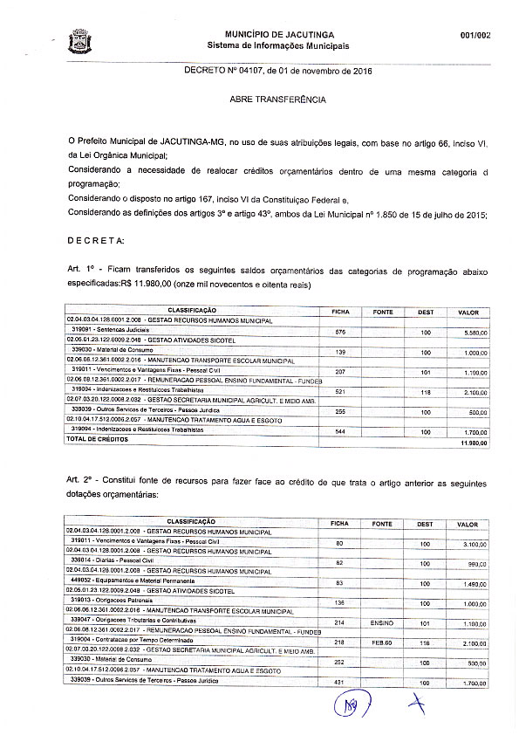

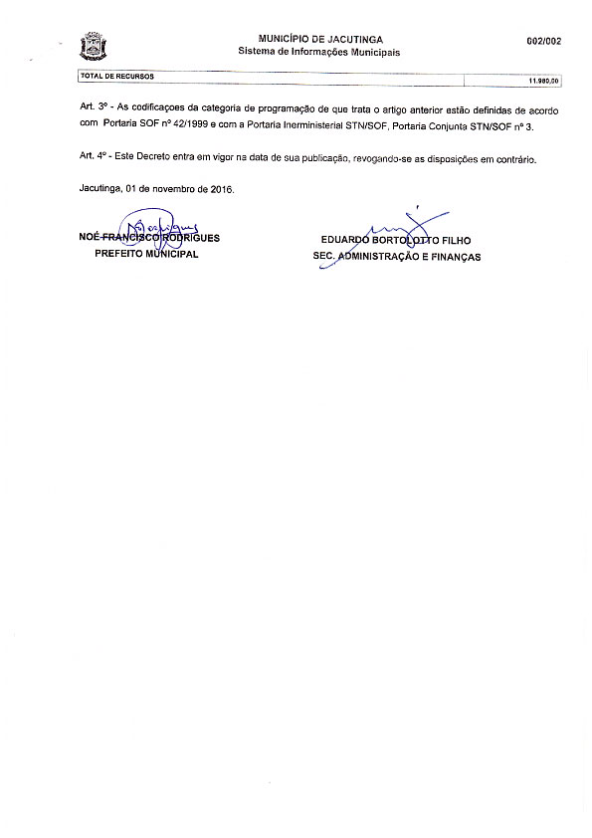

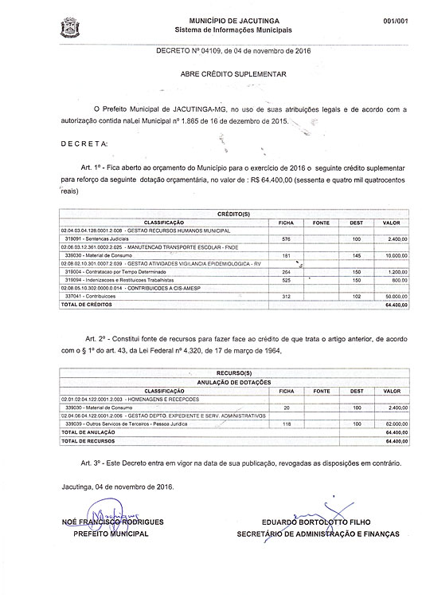

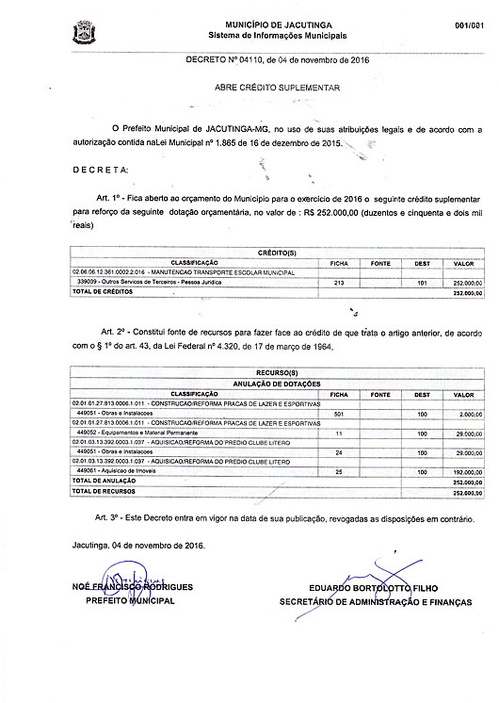

**DESPACHO**

Considerando a fase de transição advinda da eleição municipal e tendo sido solicitado pela equipe do prefeito eleito que não seja efetuada a licitação para a concessão, da prestação e exploração do serviço de transporte coletivo público de passageiros na zona urbana e rural do município de Jacutinga-MG, por se tratar de ato que perdurará por até 10 (dez) anos do qual a nova equipe quer realizar uma audiência pública, revogo os atos advindos do Processo n. 844/16, consubstanciado na oportunidade e conveniência e com base na súmula n. 473 do STF.

Publique-se.

Arquive-se.

Jacutinga, 29 de novembro de 2016.

Noé Francisco Rodrigues

Prefeito Municipal

**Departamento de Licitações, Contratos e Convênios**

PREFEITURA MUNICIPAL DE JACUTINGA – MG. Aviso de Licitação. Encontra-se aberta junto a esta Prefeitura Municipal o Processo nº. 865/2016, modalidade Pregão Presencial nº 098/2016, do tipo menor preço por item, para registro de preços de leites especiais e espessantes, para a Secretaria Municipal de Saúde. O credenciamento e abertura dos envelopes dar-se-á no dia 13.12.2016, às 09 horas. O instrumento convocatório em inteiro teor estará à disposição dos interessados de 2ª a 6ª feira, das 10h às 16h, na Praça dos Andradas, s/n, Jacutinga - MG, CEP 37590-000. O EDITAL PODERÁ SER OBTIDO PELO SITE: www.jacutinga.mg.gov.br – Eduardo Grassi Moredo – Diretor do Setor de Compras e Licitações.

diario oficial legislativo

diario oficial terceiros